**Конспект непосредственно образовательной деятельности**

*В группу входит старший воспитатель и приносит письмо.*

**Старший воспитатель:** Ребята здравствуйте. Нам передали письмо, сказали для ребят подготовительной группы «Колосок».

**Воспитатель:** Спасибо. Ребята, давайте посмотрим, от кого письмо.

*Открывает конверт, читает*

Здравствуйте, ребята подготовительной группы «Колосок». Мы УМКИ живем на планете УМНИКИ. Мы очень любим решать всякие разные головоломки, задачки. И решили отправить вам свои самые любимые и интересные задачки. Попробуйте их отгадать.

Жители планеты УМНИКИ.

**Воспитатель:** Ребята, здесь действительно лежат листочки с задачками. Попробуем их решить?

**Дети:** Да

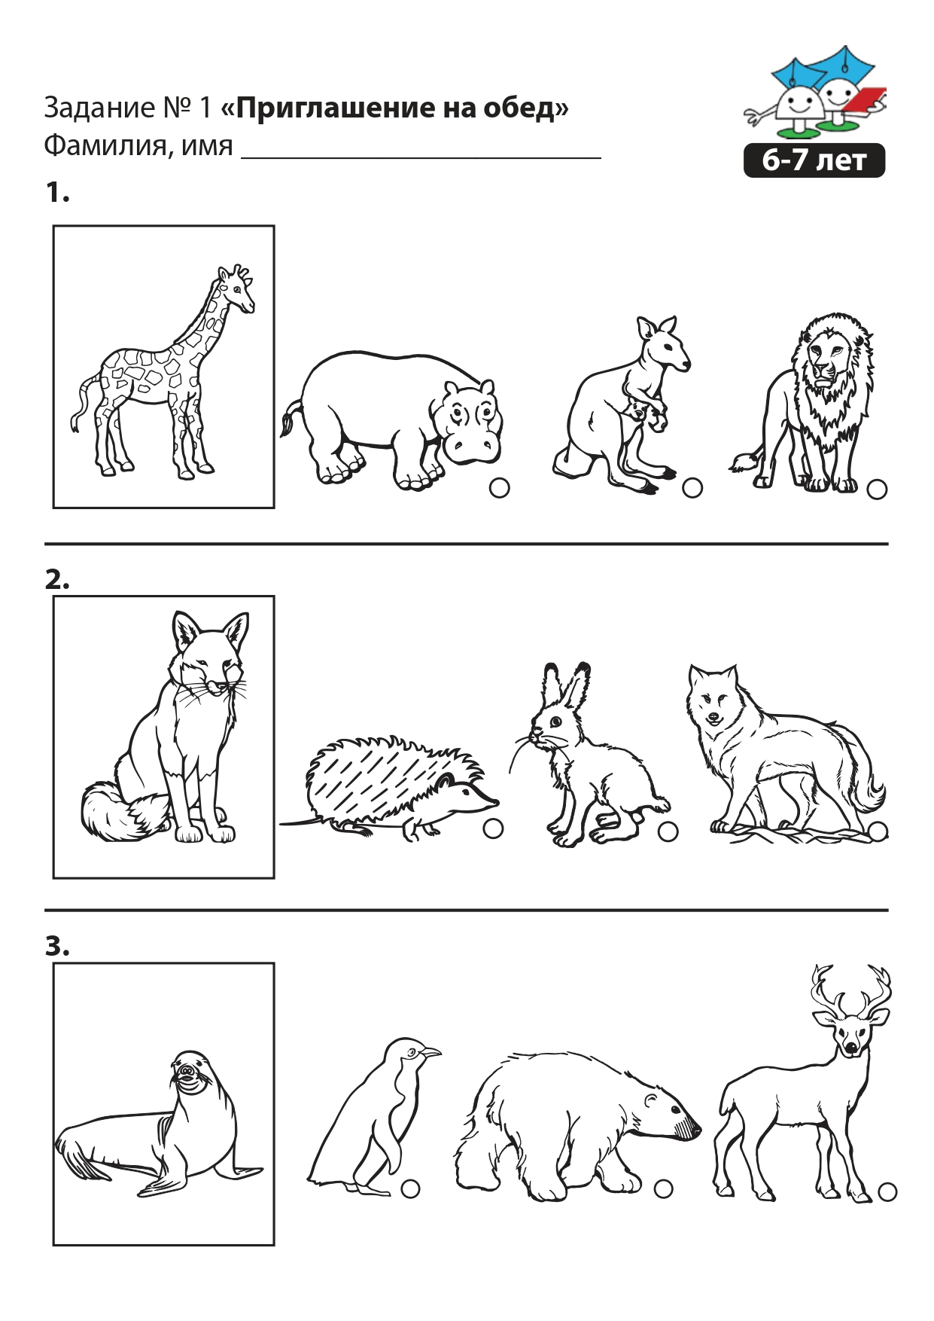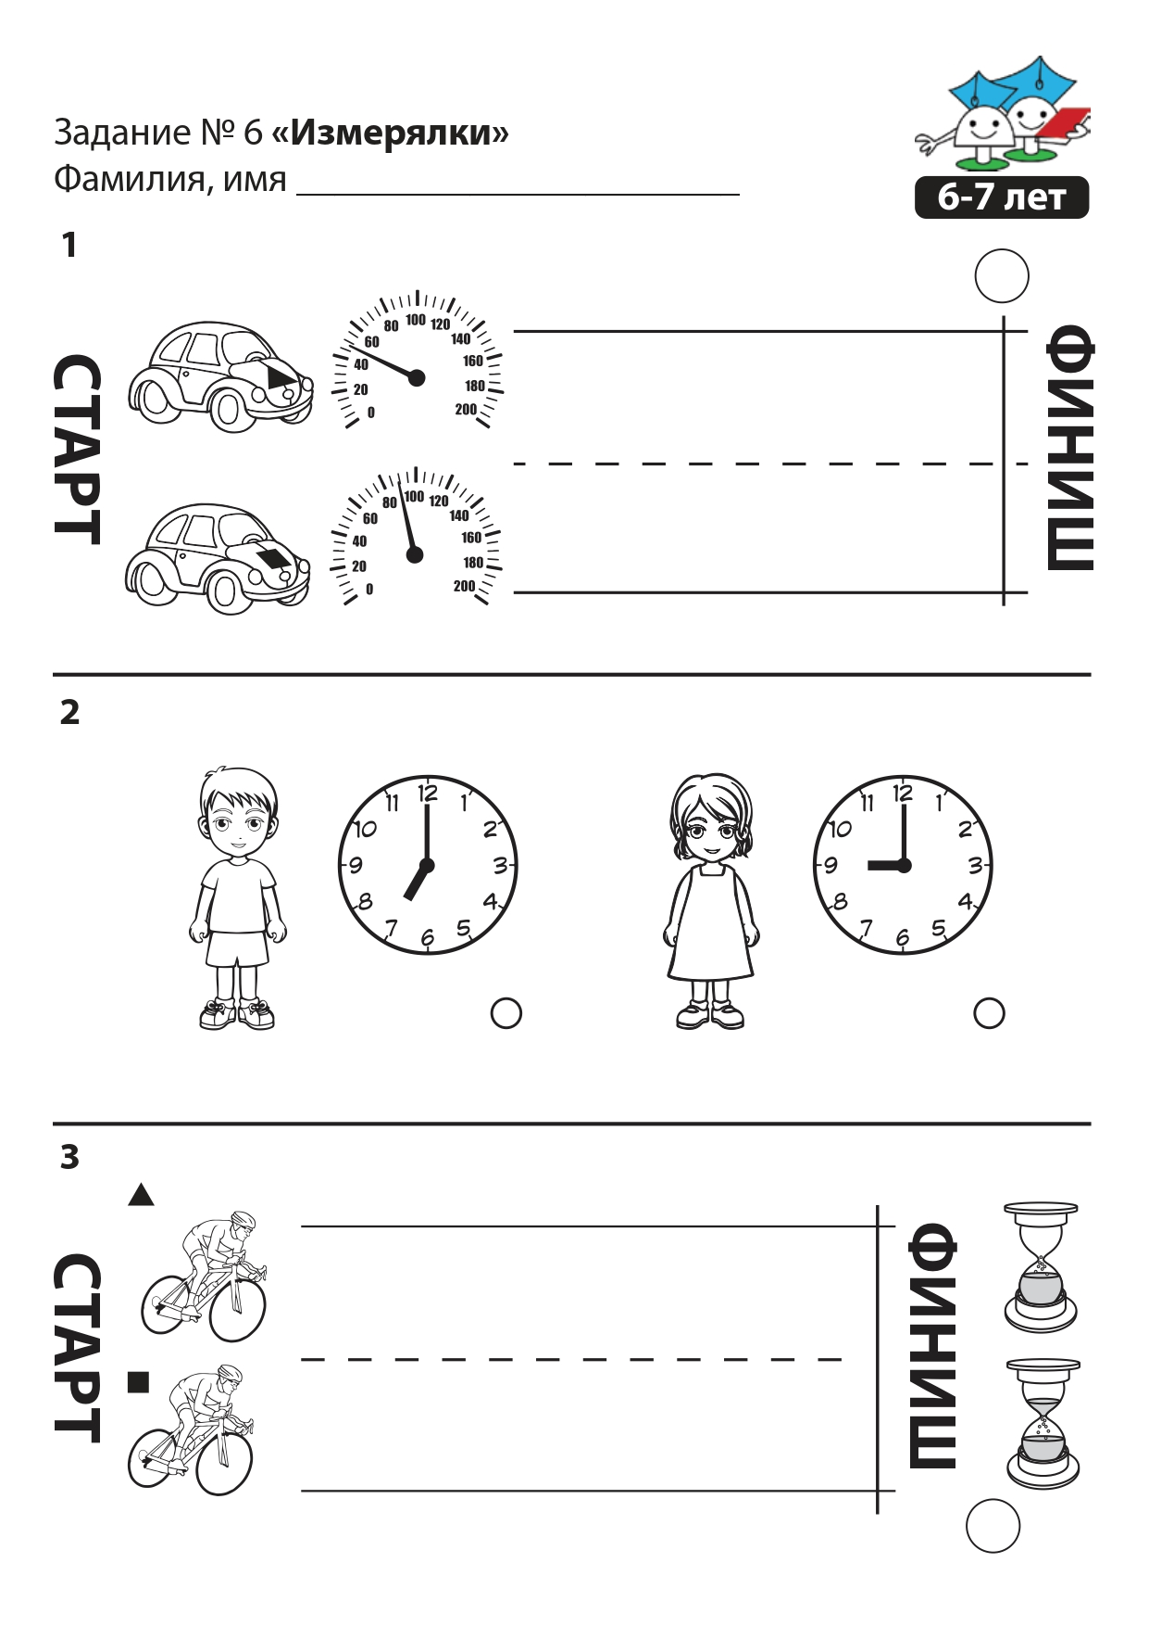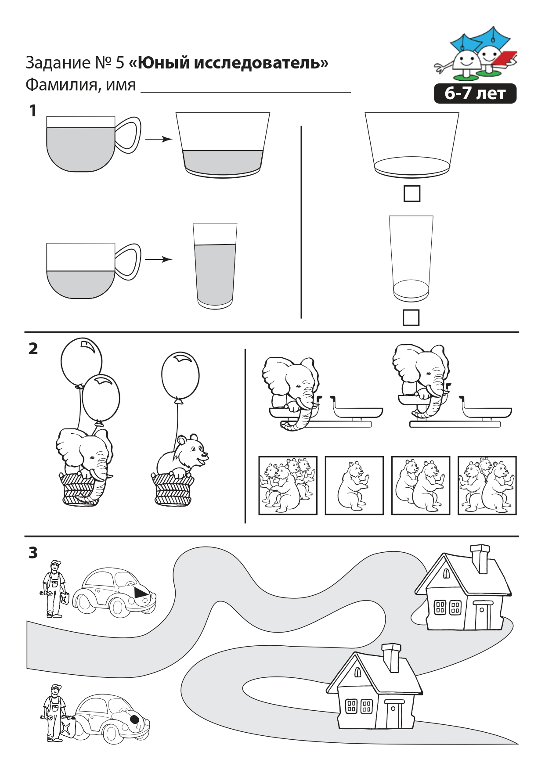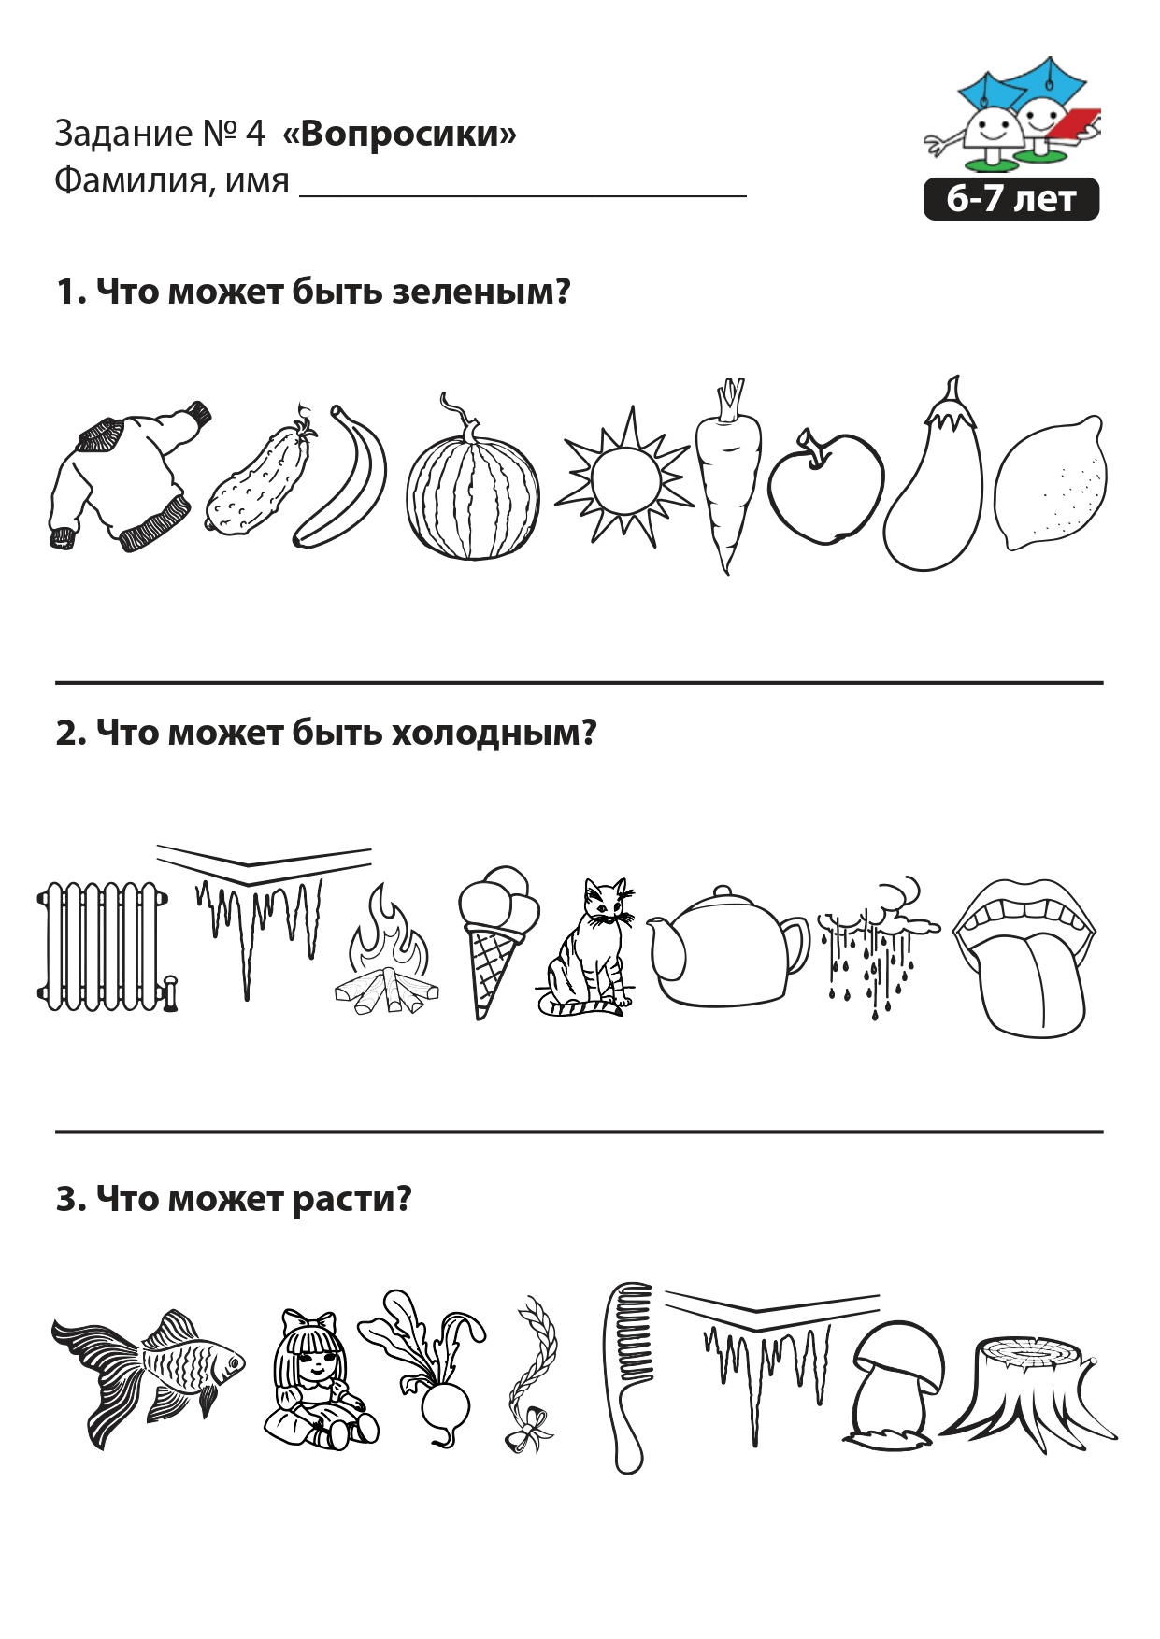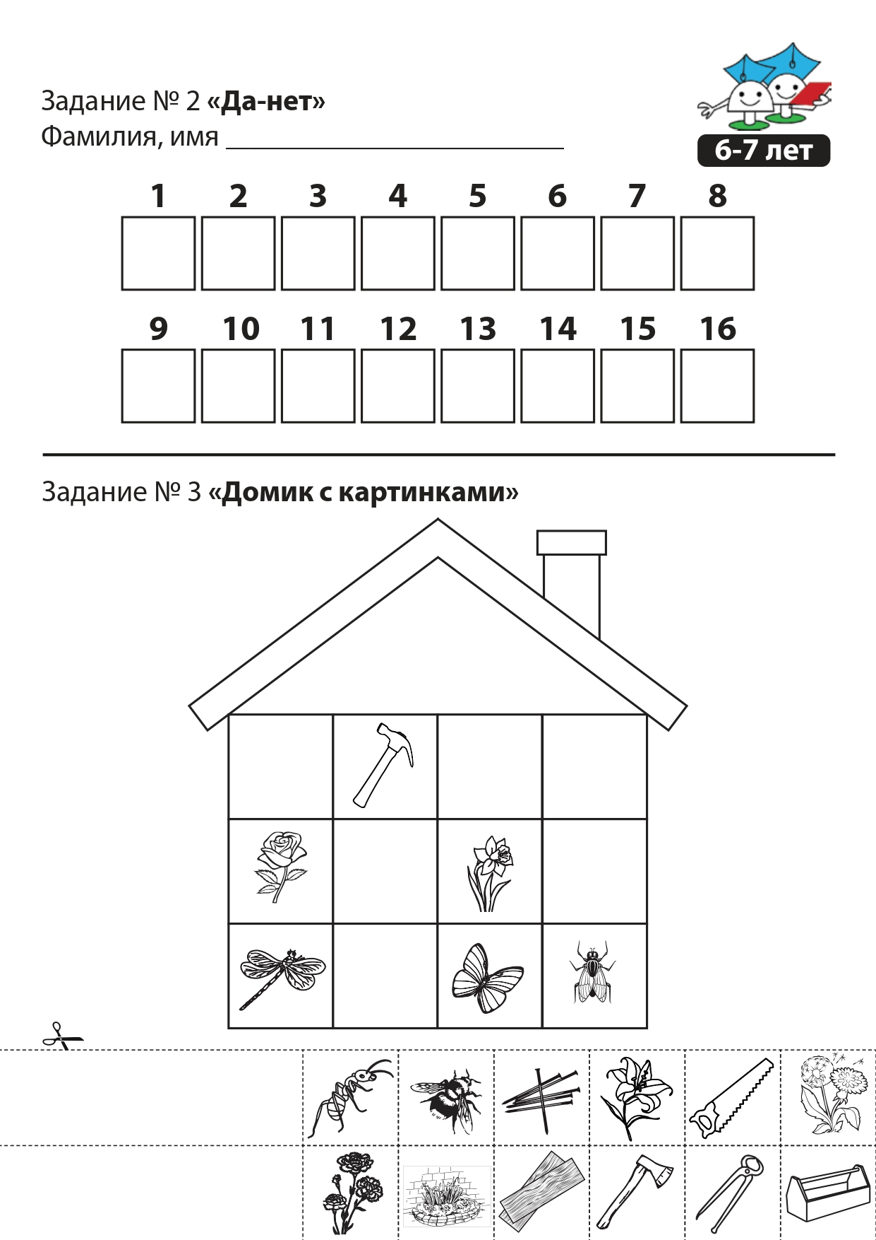

**Интернет-источники:**

1. <https://detsad139.ru/index.php?id=1115>
2. Физминутка «Самолет». <https://yandex.ru/video/preview/14172966935038260716>